МУНИЦИПАЛЬНОЕ КАЗЕННОЕ ОБЩЕОБРАЗОВАТЕЛЬНОЕ УЧРЕЖДЕНИЕ
«ЩУЧЕНСКАЯ СРЕДНЯЯ ОБЩЕОБРАЗОВАТЕЛЬНАЯ ШКОЛА»
улица Школьная 7-а, с.Щучье, Воронежская область, Лискинский район, 397926, тел.65-3-13,
e-mail: shcola_schuchie@mail.ru, ОГРН 1023601512967, ИНН/КПП 3614003560/361401001

Линейка памяти:

« День юного героя – антифашиста»

Подготовила
ст. вожатая
Коробова В.Н.

1 ведущий.
Ежегодно 8 февраля школьники нашей страны отмечают День юного героя - антифашиста. Это начинание родилось по предложению членов клуба интернациональной дружбы имени Ю.А. Гагарина Московского городского Дворца пионеров и школьников.
2 ведущий.
И вот, начиная с 1964 года, 8 февраля отмечается День памяти и солидарности с юными борцами против фашизма и колоннизма, за демократию и мир.
3 ведущий.
Почему именно этот день? 8 февраля 1962 года в Париже во время антифашистской демонстрации трудящихся за прекращение войны в Алжире был убит комсомолец Даниэль Ферри, которого во Франции называют Гаврошем XX века.
1 ведущий.
За свободу и справедливость, за счастье на Земле люди боролись всегда, и рядом с отцами и старшими братьями в одном строю шли дети.
2 ведущий.
Вечно будет жить в наших сердцах память о юных героях, отдавших свою жизнь за светлое будущее людей, о тех, кто сражался с врагом в суровые годы Великой Отечественной Войны.
3 ведущий.
До войны это были самые обыкновенные мальчишки и девчонки. Учились, помогали старшим, играли, бегали, прыгали, разбивали носы и коленки. Их имена знали только родные, одноклассники и друзья.
1 ведущий.
Мальчишки. Девчонки. На их хрупкие плечи легла тяжесть невзгод, бедствий, горя военных лет. Но не согнулись они под этой тяжестью, стали сильнее духом, мужественнее, выносливее.
ПРИШЕЛ ЧАС - ОНИ ПОКАЗАЛИ, КАКИМ ОГРОМНЫМ МОЖЕТ СТАТЬ МАЛЕНЬКОЕ ДЕТСКОЕ СЕДЦЕ, КОГДА РАЗГОРАЕТСЯ В НЕМ СВЯЩЕННАЯ ЛЮБОВЬ К РОДИНЕ И НЕНАВИСТЬ К ЕЕ ВРАГАМ.
2 ведущий
Им, орлятам нашей страны, мальчишкам и девчонкам всех стран мира, которые боролись и умирали за светлые идеалы, посвящаем пионерский сбор.
Как много их, юных, сражалось на полях Великой Отечественной Войны наравне со взрослыми.
3 ведущий.
В тот день июньский. На рассвете,
Вступая в бой, святой и правый
С отцами поравнялись дети
Геройством, доблестью и славой.

1 ведущий.
Великая Отечественная война стала тяжелым испытанием для советских людей. Она прошла через судьбы каждой семьи, коснулась своим дыханием всех - от мала до велика.
2 ведущий
Вторая мировая война оборвала жизни не только миллионам взрослых, жертвами фашизма стали и дети. Но дети в ту пору стали не только жертвами, они становились и воинами.
3 ведущий Отдельной страницей в историю Великой Отечественной войны вписан подвиг советских детей – героев антифашистов.
1 ведущий За особые заслуги, мужество и героизм, проявленные с немецко-фашистскими захватчиками, многие советские дети заслужили самую высокую награду – звание Героя Советского Союза. А были они ведь детьми, не достигнувшими совершеннолетия.
2 ведущий Они были разведчиками, подрывниками, связистами, адъютантами армейских и партизанских командиров
3 ведущий.
В первые часы Великой Отечественной войны в героической обороне Брестской крепости принимали участие дети командиров, воспитанники полка, живущие в крепости. Они ухаживали за тяжелоранеными, набивали патронами ленты пулеметов, подносили, защитникам крепости боеприпасы, уносили раненых бойцов, заменяли тех, кто уже не мог держать оружие.
1 ведущий: Часто ночью под сильным обстрелом врага добирались дети до реки и обводных каналов, чтобы принести воды для маленьких детей и раненых бойцов. Мальчишки ползали на нейтральную полосу, забирали у убитых гитлеровцев патроны, гранаты, оружие, вместе со взрослыми отражали атаки.
2 ведущий Пришел час - они показали, каким огромным может стать маленькое детское сердце, когда разгорается в нем священная любовь к родине и ненависть к ее врагам. Их повзрослевшее детство было наполнено такими испытаниями, что, придумай их даже очень талантливый писатель, в это трудно было бы поверить. Но это было. Было в истории большой нашей страны, было в судьбах ее маленьких ребят - обыкновенных мальчишек и девчонок.

3 ведущий
И в восемнадцатом,
И в сорок первом,
Шли деды и отцы в суровый бой.
А рядышком порой шагал парнишка,
Сверстник наш, наверно,
Ещё мальчишка, но уже герой!
1 ведущий
Сколько вас? Попробуй перечислить!
Не сочтёшь, а впрочем – всё равно.
Вы сегодня с нами, в наших мыслях,
В каждой песне, лёгком шуме листьев,
Тихо постучавшихся в окно.
2 ведущий:
22 июня 1941 года войска Фашисткой Германии вероломно напали на Советский Союз – началась Великая отечественная война. Много мальчиков и девочек погибли в борьбе за мирное будущее.
Имена у них разные, но часто их взрослые называли «орлятами». Орлята – значит отважные, смелые. Им, орлятам, нашей огромной страны, сынам и дочерям полков, детям из партизанских отрядов наш низкий поклон и слова благодарности.
Ученик. На фоне показа детей – героев читается стихотворение
(Р. Рождественский «Реквием»)
Разве погибнуть ты нам завещала, Родина?
Жизнь обещала, любовь обещала, Родина!
Разве для смерти рождаются дети, Родина?
Разве хотела ты нашей смерти, Родина?
Самое лучшее и дорогое – Родина.
Горе твое – это наше горе, Родина.
Правда твоя – это наша правда, Родина.
Слава твоя – это наша слава, Родина!
3 ведущий: Вместе со взрослыми на защиту своей Родины встали юные мальчишки и девчонки в красных галстуках. Они порой делали то, что не под силу было сильным мужчинам.
- Что руководило ими в ту грозную пору?
- Тяга к приключениям?
- Ответственность за судьбу своей страны?
- Ненависть к оккупантам?
Наверное, всё вместе.
Они совершили истинный подвиг.
И мы не можем не вспомнить имена юных патриотов.
1 ведущий:
Вспомним благодарно тех, чья юность опалена самой страшной в истории человечества войной, чье детство, выпавшее на 1941-1945 годы, не состоялось, кто, прибавляя себе годы, обивал пороги военкоматов, рвался в действующую армию или партизанский отряд.
Дети-герои.
Зина Портнова.

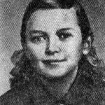

Ученик: Ленинградская школьница летом 1941 года поехала на каникулы к бабушке в Белоруссию. Там ее и застала война. Спустя несколько месяцев Зина Портнова вступила в подпольную организацию «Юные патриоты». Потом стала разведчицей в партизанском отряде имени Ворошилова. Девочка отличалась бесстрашием, смекалкой и никогда не унывала. Однажды ее арестовали. Прямых улик, что она партизанка, у врагов не было. Возможно, все обошлось бы, если бы её не опознал предатель. Ее долго и жестоко пытали. На одном из допросов Зина выхватила у следователя пистолет и застрелила его и еще двух охранников. Пыталась убежать, но у измученной пытками девочки не хватило сил. Ее схватили и вскоре казнили. Посмертно присвоено звание Героя Советского Союза.
Валя Котик.

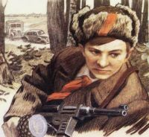

Ученик: Вале было всего 12 лет и учился он в пятом классе Шепетовской школы, а во время войны стал разведчиком в партизанском отряде. Он бесстрашно пробирался в расположение вражеских войск, добывал для партизан ценные сведения о постах охраны железнодорожных станций, военных складах, дислокации вражеских подразделений. На счету героя шесть взорванных эшелонов врага, множество успешных засад. Он погиб в 14 лет в неравном бою с фашистами. К тому времени Валя уже носил на груди ордена Ленина и Отечественной войны I степени, медаль «Партизану Отечественной войны» II степени. Такие награды сделали бы честь даже командиру партизанского соединения. Посмертно присвоено звание Героя Советского Союза.

Лёня Голиков.

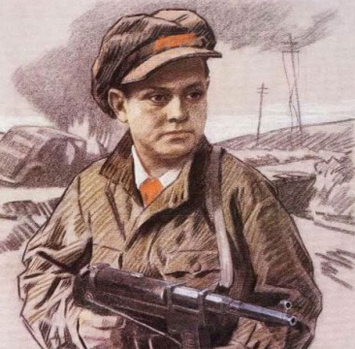
Ученик: Леня Голиков рос обыкновенным деревенским парнишкой. Когда немецкие захватчики заняли его родную деревню Лукино, которая находилась в Ленинградской области, он собрал на местах боев несколько винтовок, раздобыл у фашистов два мешка гранат и передал их партизанам. Сам остался в партизанском отряде. Воевал наравне со взрослыми. Ему было всего десять лет, но он в боях с оккупантами лично уничтожил 78 немецких солдат и офицеров, подорвал 9 автомашин с боеприпасами. Леня участвовал в 27 боевых операциях, взрыве 2 железнодорожных и 12 шоссейных мостов. 15 августа 1942 года юный партизан взорвал немецкую легковую машину, в которой находился важный гитлеровский генерал. Погиб весной 1943 года в неравном бою. Посмертно ему присвоено звание Героя Советского Союза.

Лара Михеенко.

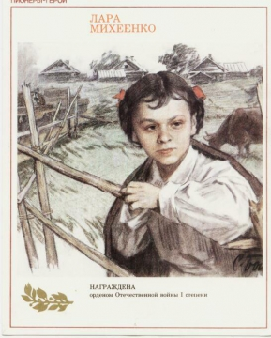

Ученик: Лара Михеенко была партизанкой-разведчицей. Выведывала расположение вражеских батарей, считала машины, двигавшиеся по большаку в сторону фронта, запоминала, какие поезда, с каким грузом приходят на станцию Пустошка. Лару выдал предатель. Гестаповцы не делали скидок на возраст — после бесплодного допроса девочку расстреляли. Это случилось 4 ноября 1943 года. Посмертно наградили орденом Отечественной войны I степени.

Марат Казей.

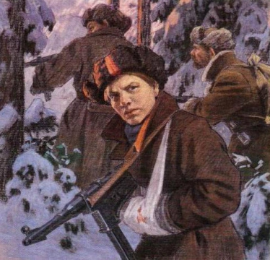

Ученик: Белорусскому школьнику Марату Казею было чуть больше тринадцати лет, но он ушел к партизанам вместе со своей сестрой и стал разведчиком. Пробирался во вражеские гарнизоны, высматривал, где расположены немецкие посты, штабы, склады с боеприпасами. Сведения, которые он доставлял в отряд, помогали партизанам наносить врагу большие потери. Как и Голиков, взрывал мосты, пускал под откос вражеские эшелоны. В мае 1944 года, когда Советская Армия была уже совсем близко, попал в засаду. Подросток отстреливался до последнего патрона. Когда у Марата осталась одна граната, он подпустил врагов поближе и взорвал себя вместе с ними… Посмертно стал Героем Советского Союза.

Витя Хоменко.

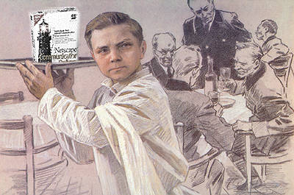

Ученик: Юный подпольщик Витя Хоменко учился в пятой средней школе Центрального района г. Николаева. В 1941 году закончил 7 класс, живой, энергичный, любознательный, сын партизана. Он хотел быть таким как отец. Увлекался плаванием, даже моряком мечтал стать и очень хорошо учился. Война застала Витю в пионерском лагере под Николаевым. Вернулся он домой очень сдержанный, серьезный. Потом стал поздно возвращаться домой и мать нашла в карманах сына куски бумаги – это были сорванные со стен немецкие приказы. Во время немецкой оккупации, чтобы восстановить связь с Москвой, выбор пал на Витю Хоменко и Шуру Кобера. Они отправившись на Восток несли в небольшой палочке зашифрованные документы в штаб партизанского движения. Маршрут: Николаев - Луганск –Ростов- линия фронта. Ребята дошли. Возмужалыми они вернулись в родной город. И снова задание. Но мальчишек арестовали, пытали, беспощадно били. Так продолжалось 10 дней и 10 ночей. А утром 5 декабря 1942 года на Базарной площади построили виселицу и согнали на площадь множество людей. Перед смертью Витя крикнул: Товарищи! Не падайте духом! Скоро наши придут! Да здравствует… Так погибли юные герои, но память о них жива!

Витя Коробков.

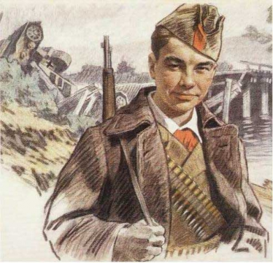
Когда фашисты заняли Феодосию, Вите Коробкову было 12 лет. Сначала он помогал подпольщикам, а потом ушел к партизанам. Однажды его послали в село Бараколь разведать расположение врага. Патрули заметили мальчика. Тогда Витя подобрал обруч и стал его гнать по улице, напевая веселую детскую песню; забегал во дворы, все выведывал. Высматривал. На следующую ночь партизаны разгромили фашистов в Бараколе. Витю арестовали по доносу предателя. Его били, пытали – мальчик молчал. Его поставили к стенке и стреляли из пистолета, пули попадали в стенку вокруг головы мальчика. Пионер молчал и гордо смотрел в лицо врагу. Когда Витю уводили на расстрел, он сказал товарищу по камере: «Когда выйдешь – найди маму, передай: я умер за Родину!». Имя Виктора Коробкова занесено в книгу Почета Всесоюзной пионерской организации.
В родном городе у ласкового моря, которое он так любил, стоит памятник Вите Коробкову. Его именем названа улица и школа, в которой он учился.

Юта Бондаровская.

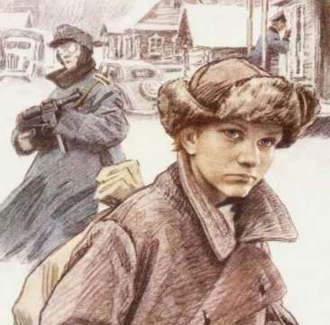

Ученик:
Летом 1941 года Юта приехала она из Ленинграда на каникулы в деревню под Псковом. Здесь настигла Юту война. Здесь увидела она врага. Юта стала помогать партизанам. Сначала была связной, потом разведчицей. Переодевшись мальчишкой-нищим, собирала по деревням сведения: где штаб фашистов, как охраняется, сколько пулеметовЮта поддерживала усталых бойцов звонкой пионерской песней, рассказом о родном своем Ленинграде... И как же радовались все, как поздравляли партизаны Юту, когда пришло в отряд сообщение: блокада прорвана! Ленинград выстоял, Ленинград победил! В одном из боев - у эстонского хутора Ростов - Юта Бондаровская, маленькая героиня большой войны пала смертью храбрых. Родина наградила свою героическую дочь посмертно медалью "Партизану Отечественной войны" 1 степени, орденом Отечественной войны 1 степени.

Галя Комлева

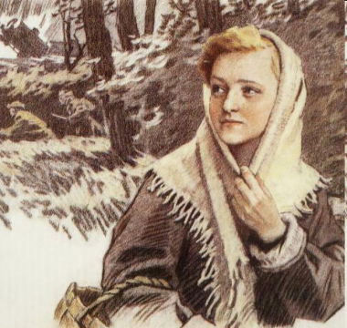

Когда началась война, и фашисты приближались к Ленинграду, для подпольной работы в поселке Тарновичи - на юге Ленинградской области - была оставлена вожатая средней школы Анна Петровна Семенова. Для связи с партизанами она подобрала самых надежных своих пионеров, и первой среди них была Галина Комлева. Веселая, смела, любознательная девочка за шесть своих школьных лет была шесть раз награждена книжками с подписью: "За отличную учебу"

Юная связная приносила от партизан задания своей вожатой, а ее донесения переправляла в отряд вместе с хлебом, картошкой, продуктами, которые доставали с большим трудом. Однажды, когда посыльный из партизанского отряда не пришел в срок на место встречи, Галя, полузамерзшая, сама пробралась в отряд, передала донесение и, чуть погревшись, поспешила назад, неся новое задание подпольщикам.

Вместе с комсомолкой Тасей Яковлевой Галя писала листовки и ночью разбрасывала их по поселку. Фашисты выследили, схватили юных подпольщиков. Два месяца держали в гестапо. Жестоко избив, бросали в камеру, а утром снова выводили на допрос. Ничего не сказала врагу Галя, никого не выдала. Юная патриотка была расстреляна.

Подвиг Гали Комлевой Родина отметила орденом Отечественной войны 1 степени.

Подвиг Гали Комлевой Родина отметила орденом Отечественной войны 1 степени.

Костя Кравчук

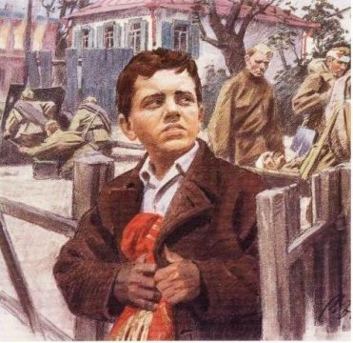

11 июня 1944 года на центральной площади Киева были выстроены части, уходившие на фронт. И перед этим боевым строем зачитали Указ Президиума Верховного Совета СССР о награждении пионера Кости Кравчука орденом красного знамени за то, что спас и сохранил два боевых знамени стрелковых полков в период оккупации города Киева...

Отступая из Киева, два раненых бойца доверили Косте знамена. И Костя обещал сохранить их.

Сначала закопал в саду под грушей: думалось, скоро вернутся наши. Но война затягивалась, и, откопав знамена, Костя хранил их в сарае, пока не вспомнил про старый, заброшенный колодец за городом, у самого Днепра. Завернув свой бесценный клад в мешковину, обваляв соломой, он на рассвете выбрался из дому и с холщовой сумкой через плечо повел к далекому лесу корову. А там, оглядевшись, спрятал сверток в колодец, засыпал ветками, сухой травой, дерном...

И всю долгую оккупацию не пионер свой нелегкий караул у знамени, хотя и попадал в облаву, и даже бежал из эшелона, в котором угоняли киевлян в Германию.

Когда Киев освободили, Костя, в белой рубахе с красным галстуком, пришел к военному коменданту города и развернул знамена перед повидавшими виды и все же изумленными бойцами.

11 июня 1944 вновь сформированным частям, уходившим на фронт, вручили спасенные Костей замена.

Саша Бородулин

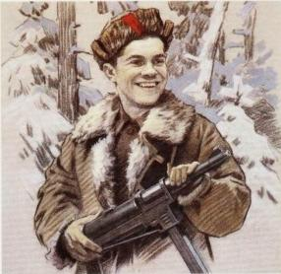

Шла война. Над поселком, где жила Саша, надрывно гудели вражеские бомбардировщики. Родную землю топтал вражеский сапог. Не мог с этим мириться Саша Бородулин, пионер с горячим сердцем юного ленинца. Он решил бороться с фашистами. Раздобыл винтовку. Убив фашистского мотоциклиста, взял первый боевой трофей - настоящий немецкий автомат. День за днем вел он разведку. Не раз отправлялся на самые опасные задания. Немало уничтоженных машин и солдат было на его счету. За выполнение опасных заданий, за проявленное мужество, находчивость и смелость Саша Бородулин зимой 1941 года был награжден орденом Красного Знамени.

Каратели выследили партизан. Трое суток уходил от них отряд, дважды вырывался из окружения, но снова смыкалось вражеское кольцо. Тогда командир вызвал добровольцев - прикрыть отход отряда. Саша первым шагнул вперед. Пятеро приняли бой. Один за другим они погибали. Саша остался один. Еще можно было отойти - лес рядом, но отряду так дорога каждая минута, которая задержит врага, и Саша вел бой до конца. Он, позволив фашистам сомкнуть вокруг себя кольцо, выхватил гранату и взорвал их и себя. Саша Бородулин погиб, но память о нем жива. Память о героях вечна!

Надя Богданова
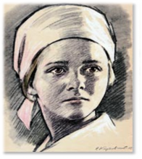

Её дважды казнили гитлеровцы, и боевые друзья долгие годы считали Надю погибшей. Ей даже памятник поставили.

В это трудно поверить, но, когда она стала разведчицей в партизанском отряде "дяди Вани" Дьячкова, ей не было ещё и десяти лет. Маленькая, худенькая, она, прикидываясь нищенкой, бродила среди фашистов, всё подмечая, всё запоминая, и приносила в отряд ценнейшие сведения. А потом вместе с бойцами-партизанами взрывала фашистский штаб, пускала под откос эшелон с военным снаряжением, минировала объекты.

Первый раз её схватили, когда вместе с Ваней Звонцовым вывесила она 7 ноября 1941 года красный флаг в оккупированном врагом Витебске. Били шомполами, пытали, а когда привели ко рву - расстреливать, сил у неё уже не оставалось - упала в ров, на мгновение, опередив пулю. Ваня погиб, а Надю партизаны нашли во рву живой...

Второй раз её схватили в конце 43-го. И снова пытки: её обливали на морозе ледяной водой, выжигали на спине пятиконечную звезду. Считая разведчицу мёртвой, гитлеровцы, когда партизаны атаковали Карасево, бросили её. Выходили её, парализованную и почти слепую, местные жители. После войны в Одессе академик В.П.Филатов вернул Наде зрение.

Спустя 15 лет услышала она по радио, как начальник разведки 6-го отряда Слесаренко - её командир - говорил, что никогда не забудут бойцы своих погибших товарищей, и назвал среди них Надю Богданову, которая ему, раненому, спасла жизнь...

Только тогда и объявилась она, только тогда и узнали люди, работавшие с нею вместе, о том, какой удивительной судьбы человек она, Надя Богданова, награждённая орденами Красного Знамени, Отечественной войны 1 степени, медалями.

Лида Вашкевич

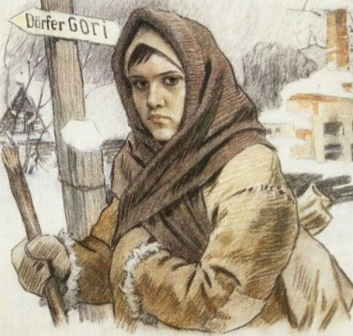

Обыкновенная чёрная сумка не привлекла бы внимания посетителей краеведческого музея, если бы не лежал рядом с нею красный галстук. Замрёт невольно мальчишка или девчонка, остановится взрослый, и читают пожелтевшую справку, выданную комиссаром

партизанского отряда. О том, что юная хозяйка этих реликвий пионерка Лида Вашкевич, рискуя жизнью, помогла вести борьбу с фашистами. Есть и ещё одна причина того, чтобы остановиться возле этих экспонатов: Лида награждена медалью "Партизану Отечественной войны" 1 степени.

...В городе Гродно, оккупированном фашистами, действовало коммунистическое подполье. Одной из групп руководил отец Лиды. К нему приходили связные подпольщиков, партизан, и каждый раз у дома дежурила дочь командира. Со стороны поглядеть - играла. А она зорко всматривалась, вслушивалась, не приближаются ли полицаи, патруль,

и, если нужно, подавала знак отцу. Опасно? Очень. Но по сравнению с другими заданиями это и было почти игрой. Лида добывала бумагу для листовок, скупая по паре листочков в разных магазинах, часто с помощью своих друзей. Наберётся пачка, упрячет её девочка на дно чёрной сумки и доставит в условленное место. А на другой день весь город читает слова правды о победах Красной Армии под Москвой, Сталинградом.

Об облавах, обходя явочные квартиры, предупреждала народных мстителей девочка. Поездом со станции на станцию ездила, чтобы передать важное сообщение партизанам, подпольщикам. Взрывчатку мимо фашистских постов проносила всё в той же чёрной сумке, засыпав доверху углём и стараясь не сгибаться, чтобы не вызвать подозрений, - уголь-то взрывчатки полегче...

Вот что за сумка оказалась в Гродненском музее. И галстук, который Лида тогда носила за пазухой: не могла, не хотела с ним расставаться.

- 1 ведущий
Их судьбы похожи, как капли воды. Прерванная войной учеба, клятва мстить оккупантам до последнего вздоха, партизанские будни, разведывательные рейды по вражеским тылам, засады, взрывы эшелонов… Разве что смерть была разной.
2 ведущий.
В те рассветы
Горела в обветренных реках вода,
В те рассветы,
Мальчишек вели на расстрел.
Те рассветы забыть?
Никогда!
Никогда!
Шли мальчишки России
И в дерзкие детские лица
Дышала земля
Горьким дымом сожженных лугов.
Шли, обнявшись и молча.
В коротких потертых пальтишках
Не успели они
Домечтать,
Долюбить,
И допеть,
Не успели, Россия
Твои озорные мальчишки
Подрасти и до звезд
Долететь!
Умирали они
Облака в синеву улетали,
На ветру темный лес
Рокотал где-то, как космодром
Умирали они так торжественно,
Словно вступали
В молодой боевой
Комсомол.
Они прикрывали жизнь собою,
Жизнь начинавшие едва,
Чтоб было небо голубое,
Была зеленая трава.
- 3 ведущий : Двадцать тысяч пионеров получили медаль «За оборону Москвы». 15249 юных ленинградцев награждены медалью «За оборону Ленинграда».

1 ведущий
Своей страны Земли российской преданные дети,
Бессмертными вы стали на планете.
Навстречу солнцу чистыми руками
Победы нашей вознесли вы знамя.
Помните! Через века, через года,
Помните!
О тех, кто уже не придёт
Никогда, -
Помните!
2ведущий:
Почтим память юных героев, погибших за счастье и свободу Родины минутой молчания.
2 ведущий:
- Люди! Покуда сердца стучаться,
Ученики:
- Помните!
2 ведущий:
- Какой ценою завоёвано счастье,
Ученики:
- Пожалуйста, помните!
2 ведущий:
Песню свою, отправляя в полёт,
Ученики:
- Помните.
2 ведущий:
- О тех, кто уже никогда не споёт.
Ученики:
- Помните!
1 Ведущий.
Мы упомянули немногих. А сколько их было, отдавших свою жизнь за счастье людей. Свято чтите память, старайтесь быть похожими на них.
Линейка Памяти, посвящённая Дню юного героя – антифашиста, окончена.

